|  |  |
| --- | --- |
| Progetto: Wizard Component | Versione: 1.2 |
| Documento: Problem Statement | Data inizio: 26/10/2021 |

**Coordinatore del progetto:**

|  |  |
| --- | --- |
| Nome | Matricola |
|  |  |

**Partecipanti:**

|  |  |
| --- | --- |
| Nome | Matricola |
| Alfieri Andrea [AA] | 0512107407 |
| Coralluzzo Vittorio Gabriele [CVG] | 0512106858 |
| D’Auria Francesco [DAF] | 0512105880 |
| Voccia Michele Pio [VMP] | 0512108097 |
|  |  |

|  |  |
| --- | --- |
| **Scritto da:** |  |

**Revision History**

|  |  |  |  |
| --- | --- | --- | --- |
| Data | Versione | Descrizione | Autore |
| 26/10/2021 | 1.0 | Introduzione e descrizione primi scenari | ALL |
| 27/10/2021 | 1.1 | Aggiunta di scenari | [VMP] |
| 28/10/2021 | 1.2 | Perfezionamento scenari | ALL |
|  | 1.2.1 | Aggiunta di vincoli funzionari e non funzionari | [VMP] |
|  |  |  |  |
|  |  |  |  |
|  |  |  |  |

1.INTRODUZIONE

Nel corso degli anni, con lo sviluppo della tecnologia e con la connessione costante ad internet, è possibile usufruire di un’infinità di servizi direttamente da cellulare o dal proprio Personal Computer, in ogni momento e ovunque si trovi. Infatti, è diventato sempre più frequente l’acquisto online di prodotti di qualunque genere, come ad esempio l’acquisto di vestiti,

accessori, farmaci, prodotti per la casa, componenti informatiche. È proprio nell’ultima categoria che entra in gioco il nostro sito: ***WizardComponent.*** L’ideologia è quella di progettare un e-commerce per l’acquisto di componentistica hardware per assemblaggio di computer. L’obiettivo è quello di soddisfare le varie esigenze di tutti gli utenti che vogliono realizzare un PC che sia da gaming o da ufficio. La funzione di tale rete è di consentire ai consumatori di acquistare senza il vincolo della distanza e del tempo.

2. SCENARI

1. SC1: Esecuzione di un ordine

Gennaro, un utente generico, è in cerca di componenti hardware per l’assemblaggio del suo computer. Egli per l’acquisto, quindi, ricorrerà all’utilizzo di Wizard Component; una volta entrato nel nostro sito compariranno a video tutte le categorie dei prodotti offerti, come: RAM, scheda video, scheda madre, processore, ventola, dissipatore, case, scheda di rete ed alimentatori per pc.

Inoltre, sarà possibile navigare all’intero di ogni categoria:

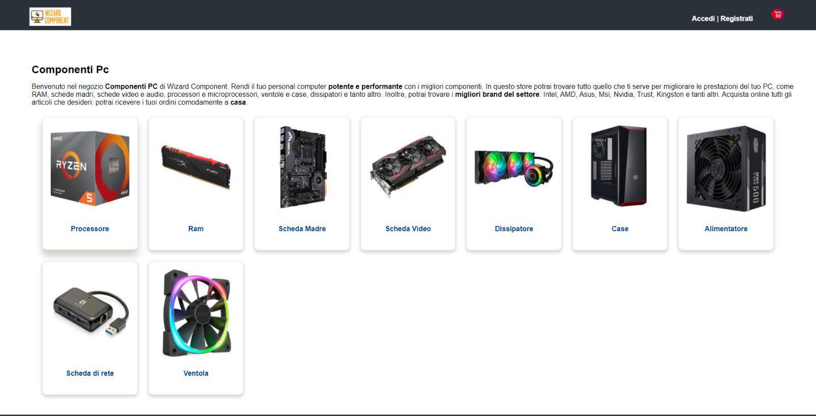

Essendo un utente non registrato, e con l’intento di effettuare un acquisto, dovrà quindi registrarsi per la prima volta (senza essere registrato/aver fatto login, non è possibile effettuare ordine), attraverso la compilazione di un form presente nell’header, premendo sul pulsante “Registrati” venendo, dunque, reindirizzato ad un'altra pagina, inserendo tutti i dati necessari.

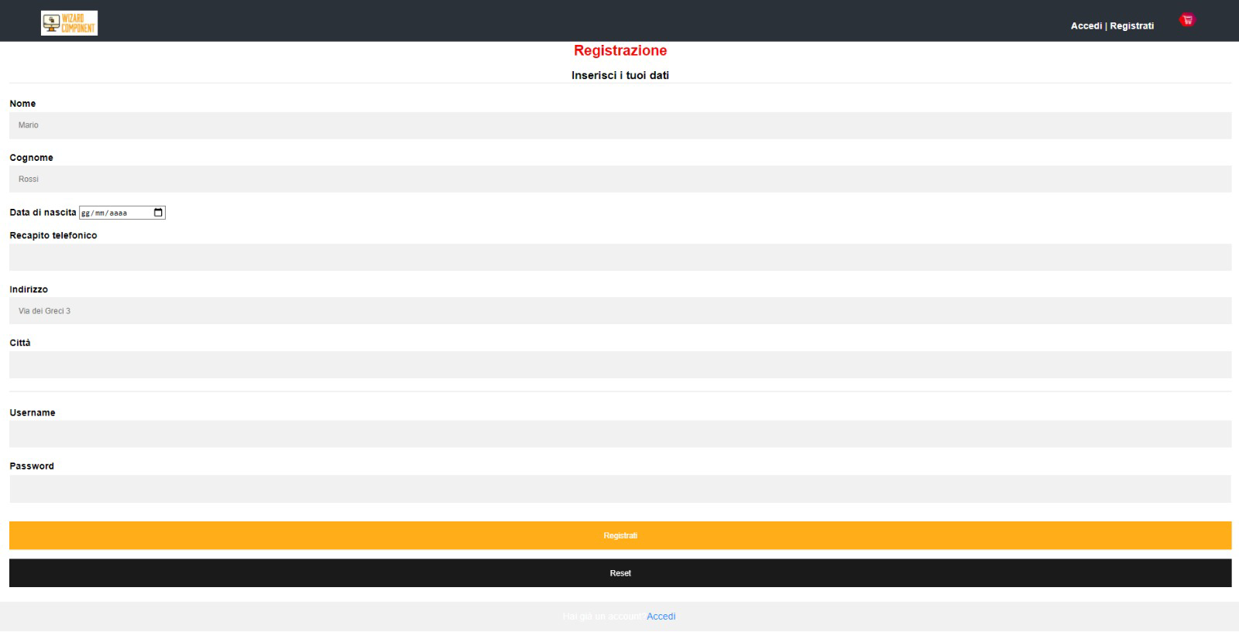

Una volta aver eseguito il passaggio sopra indicato, potrà effettuare il login e procedere all’acquisto.

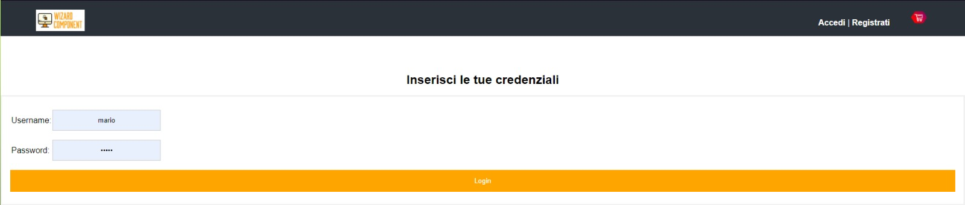

Gennaro naviga nel sito e nota una categoria desiderata, la apre e si trova davanti tutti i prodotti di quella singola categoria con descrizione e tutte le caratteristiche.

Se dovesse decidere di acquistarlo, potrebbe aggiungerlo al carrello attraverso il bottone “ADD” e procedere all’acquisto. Per finalizzare l’ordine, l’utente visita la pagina dedicata al carrello, per rivedere i prodotti inseriti, totale da pagare, e continuare l’acquisto. Gennaro inserisce i dati della sua carta e finalizza l’acquisto premendo sul bottone *“Acquista”.*

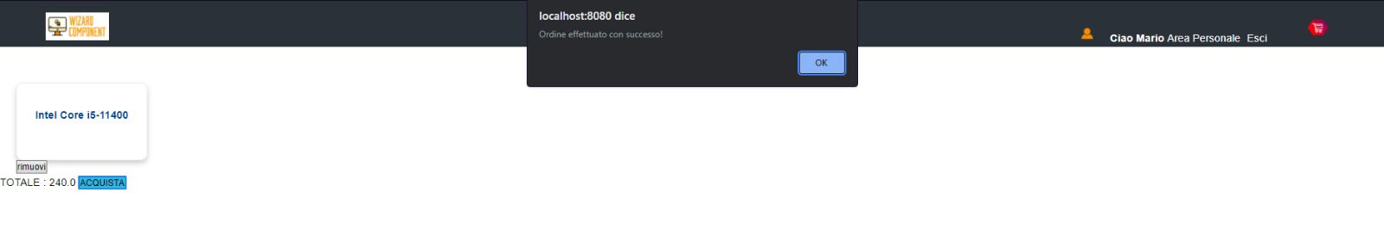

1. SC2: Gestore del catalogo

Michele è un gestore dei prodotti del catalogo presente sul sito web. L’admin Michele accede al sito, sempre attraverso la pagina dedicata, inserendo le proprie credenziali. Viene reindirizzato alla propria pagina. All’interno di essa trova un form da compilare per l’inserimento di un nuovo prodotto all’interno del catalogo, specificandone le varie caratteristiche:

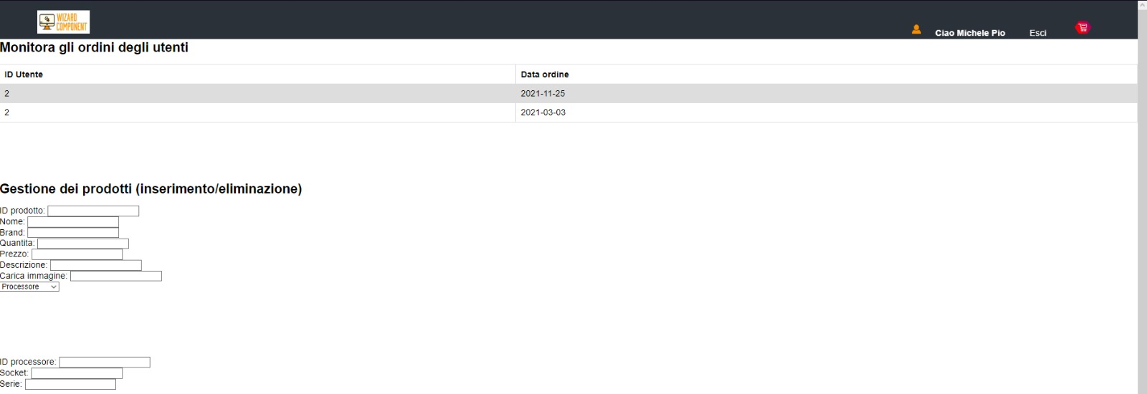una volta inseriti i dati necessari bisogna confermare, ed il nuovo prodotto sarà inserito all’interno del catalogo.

Questa volta Michele si occupa della rimozione di un prodotto; anche questa volta bisogna compilare un form, specificando il codice del prodotto da eliminare.

1. SC3: Gestione ordini utenti

Michele ha il compito di visionare gli ordini effettuati sul sito web. Fa il login tramite form dedicato e reindirizzato sulla pagina admin. In quest’ultima visualizza una tabella, nella quale saranno elencati tutti gli ordini effettuati. Dopo aver svolto i propri compiti fa logout tramite bottone dedicato.

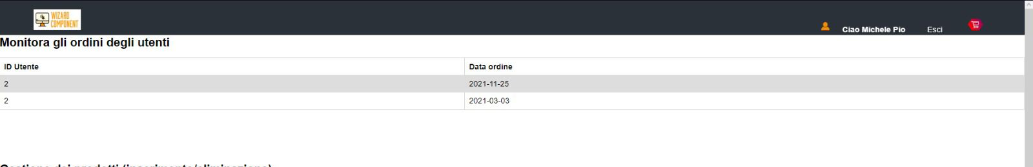

1. REQUISITI
2. Requisiti funzionali:
   1. Gestione utente registrato:
      1. Connettersi alla piattaforma.
      2. Effettuare login.
      3. Fare log out.
      4. Consultare area personale.
      5. Modifica password.
      6. Visualizzare categorie prodotti.
      7. Visualizzare prodotti specifici di una categoria.
      8. Ricercare prodotto/i tramite barra di ricerca.
      9. Inserire prodotto nel carrello.
      10. Eliminare prodotto dal carrello.
      11. Visualizzare carrello con rispettivo totale.
      12. Scegliere metodo di pagamento.
      13. Scegliere tipo spedizione.
      14. Finalizzare acquisto.
   2. Gestione utente non registrato:
      1. Connettersi alla piattaforma.
      2. Effettuare registrazione per login.
      3. Fare log out.
      4. Visualizzare categorie prodotti.
      5. Visualizzare prodotti specifici di una categoria.
      6. Ricercare prodotto/i tramite barra di ricerca.
      7. Inserire prodotto nel carrello.
      8. Eliminare prodotto dal carrello.
      9. Visualizzare carrello con rispettivo totale.
   3. Gestione admin:
      1. Connettersi alla piattaforma.
      2. Effettuare login.
      3. Fare log out.
      4. Visualizzare ordini effettuati dei clienti.
      5. Inserire nuovo prodotto.
      6. Eliminare prodotto.
      7. Gestire utenti.
      8. Fornire supporto agli utenti.
3. Requisiti non funzionali e vincoli
   1. Usability: Il sistema è progetto per rendere il tuo utilizzo più facile possibile. È semplice, con una grafica invitate e intuitiva. Ogni funzione sarà interpreta al meglio con bottoni, immagini e scritte. Esso è responsive, ovvero si adatta ad ogni tipo di dispositivo (tablet, smartphone, pc) su qual si utilizzi. L’utente registrato e non, avrà da subito la possibilità di consultare il catalogo presente. Per la prima categoria non avrà problemi a finalizzare l’ordine, mentre per l’altro, ci sarà l’obbligo di effettuare l’accesso o registrarsi nel caso in cui non lo si fosse ancora.
   2. Reliability: Il sistema ha la capacità di rispondere a qualsiasi tipo di input, corretto o meno che sia. Soddisfare le richieste dell’utente. Sarà garantita la persistenza dei dati anche in caso di guasto. Inoltre, sarà garantito un minor *mean time to failure* possibile.
   3. Performance: Il tempo di risposta del sistema sarà immediato anche con un numero elevato di accessi. Almeno 80% del sistema dovrà superare i test in fase di verifica delle performance attraverso collaudi e test.
   4. Supportability: Estrema facilità con cui il sistema potrà mutare dopo il deployement. Ci sarà la possibilità di subire cambiamenti o aggiornamenti, in quanto sviluppato tramite approccio Object-Oriented.
   5. Security: Tutti i dati personali saranno criptati per garantire la sicurezza degli utenti.
   6. Legal: Il sistema renderà obbligatorio acconsentire al trattamento dei dati personali in fase di caricamento dei dati anagrafici.